комната матери и ребенка
Маленькие радости большого путешествия
2 мая 2017 в 10:47,

28 апреля на смоленском железнодорожном вокзале состоялось торжественное открытие комнаты матери и ребенка.
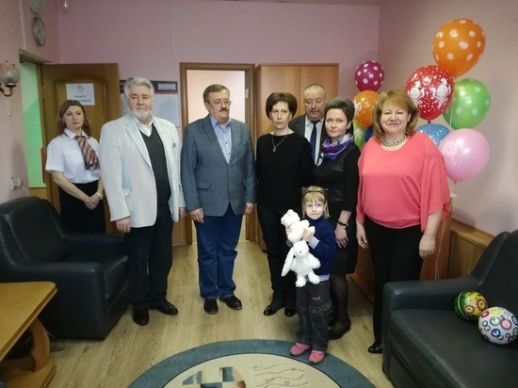
С этого момента в смоленские мамы и гости нашего города с маленькими детьми могут в ожидании поезда абсолютно бесплатно при наличии билетов на железнодорожный транспорт провести от нескольких часов до суток в комфортабельных условиях. Здесь они смогут отдохнуть сами, переодеть, помыть и накормить своего ребенка.
Открытие данной комнаты стало возможно по инициативе общественного совета при Росздравнадзоре по Смоленской области и лично председателя общественного совета Минздрава России, председателя общественного совета при Росздравнадзоре по Смоленской области и члена центрально ревизионной комиссии общероссийского народного фронта Натальи Аксеновой.
- Решение об открытии на нашем вокзале комнаты матери и ребенка было принято общественным советом при Росздравнадзоре территориального органа полгода назад, – рассказала Наталья Аксенова. - В течение всего этого времени мы проводили необходимые мероприятия по реализации проекта, ведь такая помощь просто необходима мамам с детьми и беременным женщинам, которые едут далеко за пределы Смоленской области. Но не все оказалось так просто, нам необходимо было пройти множество согласований, в первую очередь для того, чтобы услуги здесь предоставлялись бесплатно. Мы надеемся, что сегодняшняя акция станет хорошим примером и для других регионов нашей страны, ведь Смоленск – один из первых городов, где реализация задуманного проекта стала возможной. Хочу выразить благодарность отделению московской железной дороги, которое в течение этих шести месяцев помогала нам во всем, что связано с открытием этого уютного уголка.
Необходимо так же отметить, что льготными услугами комнаты матери и ребенка могут воспользоваться и родители с детьми-инвалиами до 18 лет. Ребенку с ограниченными возможностями комната в течение суток так же предоставляется абсолютно бесплатно, а сопровождающий его взрослый оплачивает лишь 50 процентов стоимости услуги. Услуги для родителей и детей в возрасте с пяти до десяти лет с предоставлением койко-места для ночевки тоже оплачиваются в размере половины стоимости услуги. Дети младше пяти лет, как указывалось выше, могут пребывать здесь в течение суток абсолютно бесплатно.
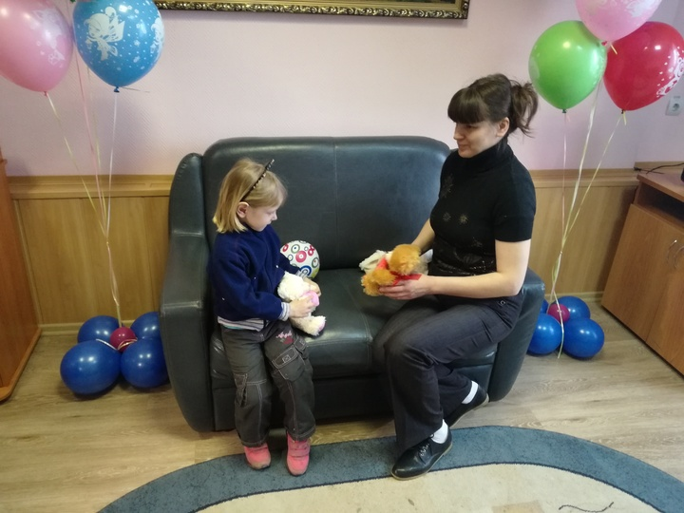
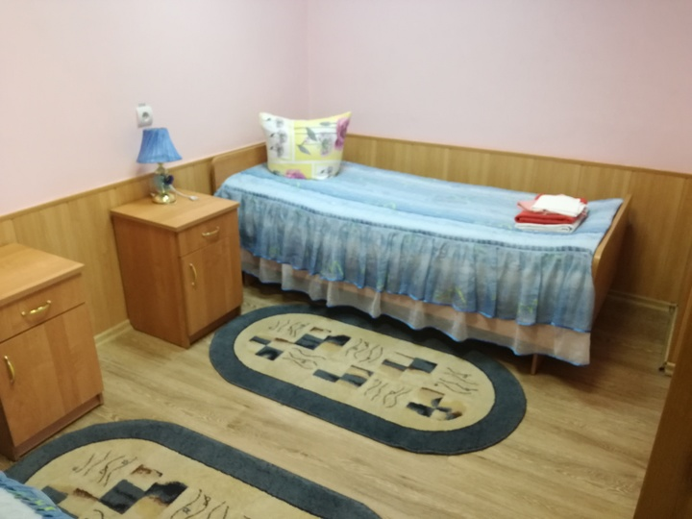
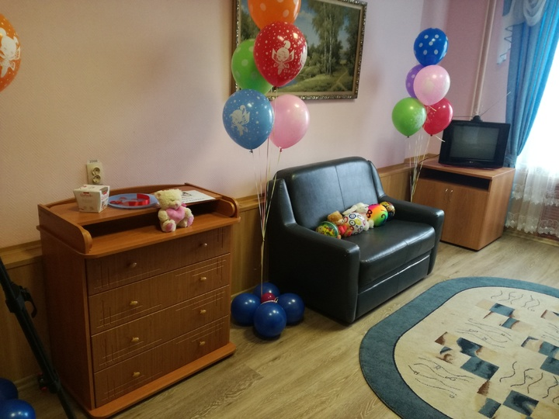
Юлия Дьякова

